霍山县职高教学导学案
课题：绘图工具的应用 课型： 新授 执笔：洪 成 审核：信息中心教研组 时间：2012-9-18

一、学习目标：
1、基本线条与图形的绘制
2、各种工具的相关属性设置
3、图形的绘制与选择
4、图形的编辑
5、图形的色彩
二、本任务简介：
在Flash动画制作中，矢量图是不可缺少的。矢量图一般可以通过导入方式获得，还可以利用Flash CS3自带的绘图工具来绘制。用户在制作动画前一定要熟练掌握绘制图形以及填充图形的操作，了解在绘图过程中各工具的使用以及扩展功能。掌握运用图形工具巧妙的组合图形以及在填充颜色的过程中一些填充的方式。Flash CS3中提供了一些基本作图工具，包括“线条”工具、“钢笔”工具、“刷子”工具、“矩形”工具等。填充工具有“墨水瓶”工具、“滴管”工具、“颜料桶”工具等。熟练运用这些工具就能绘制出更多样式的图形图像，使动画能更加精彩。为进一步学习Flash CS3打下坚实的基础
三、教材重难点分析:
1、教学重点
①Flash CS3中常用图像格式
②使用绘图工具
2、教学难点
①调整线条和图形轮廓
②使用填充工具
四、教学方法：
突出学生自主学习为主体，教师为主导；采用案例分析、任务驱动法教学法。
五、学习过程：
1、兴趣导入一张矢量图
复习：绘图中的基本概念
位图：
位图图像也称点阵图像，是由称作像素的单个点组成的。
像素的多少将决定位图图像的显示质量和文件大小。
位图图像的分辨率越高，显示越清晰，文件所占的空间也就越大。
矢量图 ：
矢量图，也称绘图图像，在数学上定义为一系列点与点之间的关系，矢量 文件中的图形元素称为对象。每个对象都是一个自成一体的实体，它具有颜色、形状、轮廓、大小和屏幕位置等属性
矢量图的清晰度与分辨率的大小无关。
对矢量图进行缩放时，图形仍保持原有的清晰度和光滑度，不会发生任何偏差。
位图和矢量图的区别
2、新课讲授
3、学习活动：
上机实训—绘制小屋

绘制小屋

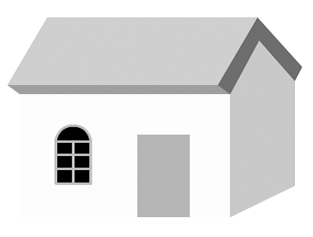
步骤一
- 选择【矩形工具】，设置【笔触颜色】为黑色，设置填充色为无。
- 绘制出两个矩形，上面的矩形为房顶，下面的矩形为房身。

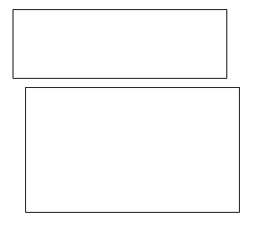
步骤二
- 使用【任意变形工具】，将矩形的上边修改成平形四边形。

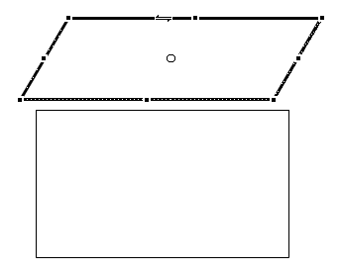
步骤三
- 用【线条工具】将两图形连接起来。

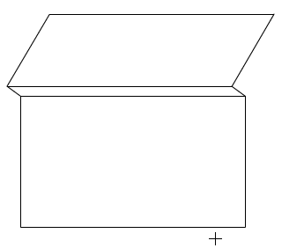

步骤四
- 用【线条工具】画屋顶的侧面。
- 注意，按住Shift键拖动可以将线条限制在45°的倍数方向。

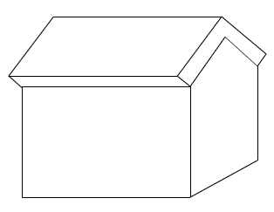

步骤五
- 画出门的形状。

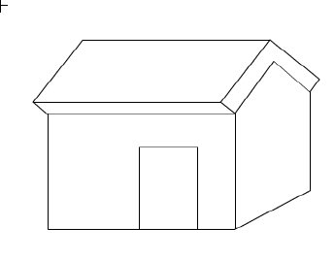

步骤六
- 绘制窗户
画一圆形，删除靠下的大半个圆。
紧接着弧线画一长方形。
可以使用【缩放工具】将画面放大。

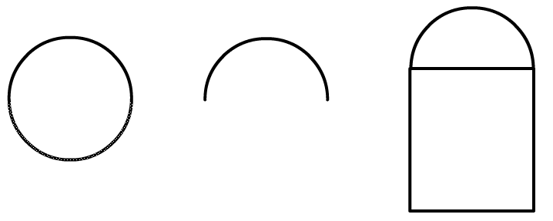
步骤七
- 增加直线，形成窗格。
- 选中窗户，在【属性】面板中将颜色改为浅蓝色，并加粗。


步骤八
- 将画好的房子填充颜色，并去除多余的轮廓线。
4、课堂小结：
通过本节课学习，使学生充分了解Flash cs3，掌握绘图工具的使用方法，通过一些实例操作激发学生学习Flash cs3的兴趣，提高计算机就业班学生操作计算机应用软件的水平。
5、课后拓展：
- （1）下面软件中，（ ）不是矢量图绘制软件。
  - A．CorelDRAW B．Freehand
  - C．Illustrator D．Photoshop
- （2）在Flash中，可以从工具箱里选取的图形绘制工具没有（ ）。
  - A．直线工具 B．椭圆工具
  - C．矩形工具 D．三角形工具
- （3）在Flash中，【选择工具】的作用有（ ）。
  - A．选择对象 B．填充颜色
  - C．移动对象 D．改变线条的形状
- （4）在Flash中，新建新元件的快捷键是（ ）。
  - A．Ctrl+F8 B．Ctrl+F1
  - C．Ctrl+F2 D．Ctrl+F3

班级：＿＿＿ 姓名：＿＿＿

